

MANUAL DE USUARIO DEL SOFTWARE DE TCU

Departamento de Informática, UCA

2018

Contenido

INTRODUCCIÓN 3

I. INGRESO A LA WEB 4

II. USOS DEL SISTEMA 5

III. REGLAMENTO Y TUTORIAL DE TCU 5

IV. CONTACTO 5

V. PERFIL ESTUDIANTES 7

a. Registro en el sistema 7

b. Ingreso al sistema 8

# INTRODUCCIÓN

La página web TCU Virtual, es una iniciativa de la Universidad Florencio del Castillo, con el fin de brindar a su población estudiantil una plataforma digital y centralizada, en donde su objetivo es la creación, desarrollo, calificación y fiscalización de los trabajos comunales de TCU.

En esta herramienta, cada estudiante deberá registrarse en el sistema, para así poder hacer uso del mismo. Una vez realizado este proceso, será capaz de conformar un grupo, con otr@s estudiantes que vayan a realizar el mismo TCU, o si lo prefiere, podrá realizar este trabajo de forma individual. Seguidamente, se ingresarán los datos del proyecto, así como los detalles referentes al mismo, proceso por el cual pasará en revisión constantemente por parte del equipo administrativos responsable.

Además, se cuenta con el área administrativa, que como se mencionó anteriormente tendrá como tarea revisar los diferentes avances de los proyectos existentes. Está área está divida por carrera, y cada carrera tendrá a un administrativo perteneciente a la Unidad de Extensión, así como el director de carrera correspondiente, ambos serán los encargados de emitir los juicios de revisión de los trabajos, así como generar retroalimentación para mejora de los mismo. En este proceso, dichos encargados podrán aprobar, aprobar con observaciones y reprobar los avances en revisión, necesitando los dos últimos las modificaciones respectivas para poder continuar con el desarrollo del TCU. Cada personero encargado de estas revisiones se les generará un perfil proporcionado por el departamento de informática de la UCA.

El software de TCU Virtual es accesible bajo el link: http://tcu-virtual.ucacr.com/.

A continuación, se muestra un manual, en donde se especifica detalladamente los diferentes pasos y recomendaciones para poder hacer uso correcto de la plataforma web.

# INGRESO A LA WEB

TCU Virtual es una página Web, la cual la Universidad Florencio del Castillo pone a disposición de sus estudiantes para que puedan realizar sus trabajos comunales de TCU. Para ello se podrá acceder a la página web <http://tcu-virtual.ucacr.com/>.

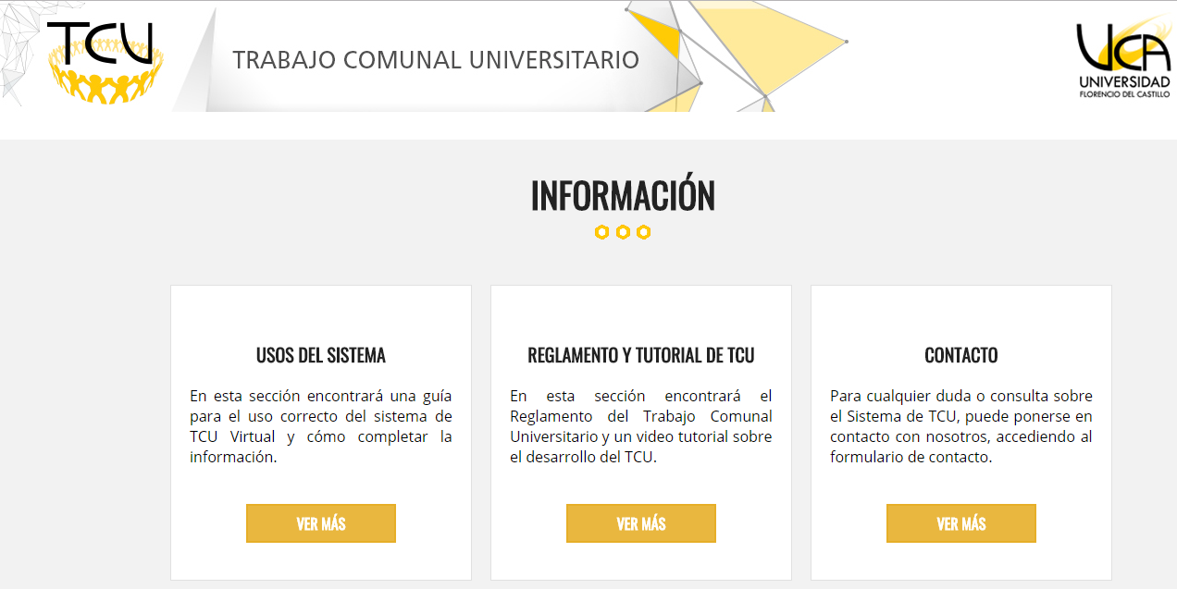

Ilustración . Página Principal TCU Virtual

Una vez el estudiante haya ingresado a la página principal del sistema de TCU, se encontrará con 3 ventanas en las cuales se podrá tener a la mano información valiosa con respecto al Uso del Sistema, Reglamentos y Tutoriales del TCU, y Contactos con la Universidad.

Si se desliza la página hacia abajo, se encontrará la sección de Login y registro del sistema.



Ilustración . Ingreso al sistema

# USOS DEL SISTEMA

En esta sección de detallará información relevante de cómo hacer uso óptimo del software. Se podrá tener acceso bajo el botón “*Ver Más”* en la ventana correspondiente a “*Usos del Sistema”.*

# REGLAMENTO Y TUTORIAL DE TCU

En esta sección se podrá tener acceso a los diferentes reglamentos que rigen la realización de un trabajo comunal universitario, así como a consejos útiles de cómo desarrollar de la mejor manera cada sección de la documentación necesario, lo anterior por medio de tutoriales interactivos. Se podrá tener acceso bajo el botón “*Ver Más”* en la ventana correspondiente a “*Reglamento y Tutorial de TCU”.*

# CONTACTO

Esta ventana está destinada a servir de medio de comunicación entre los estudiantes y la unidad de Extensión, o entre los estudiantes y el centro de Informática, según sea la necesidad. Se podrá tener acceso bajo el botón “*Ver Más”* en la ventana correspondiente a “*Contacto”.*

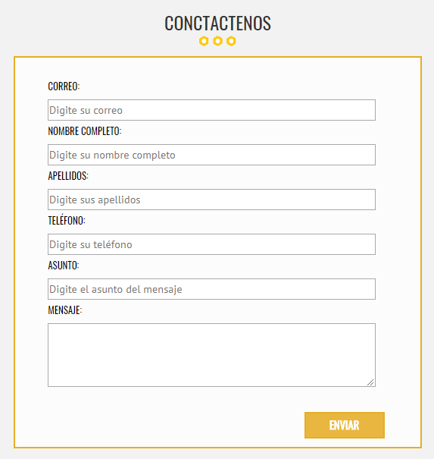

Ilustración . Módulo Contáctenos

En dicho proceso se deberá adjuntar el correo del usuario, nombre completo, teléfono, así como el mensaje correspondiente. Una vez llenado dicha información se deberá presionar el botón enviar, para hacer llegar la información al departamento correspondiente.

# PERFIL ESTUDIANTES

## Registro en el sistema

Los estudiantes que se encuentren en disposición de realizar el trabajo comunal de TCU en la Universidad Florencio del Castillo, deberán registrar su información en la sección de registro de estudiantes.

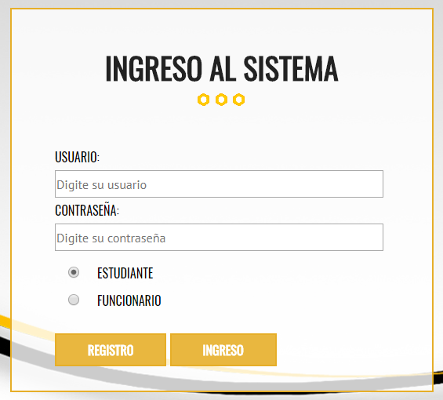

Ilustración . Ingresar a Registro Estudiantes

Para ingresar a este apartado, se deberá seleccionar el correspondiente a estudiantes tal como se muestra en la imagen anterior, y como paso seguido se tendrá que dar en el botón de “*Registro*”. Lo cual desplegará la siguiente pantalla.

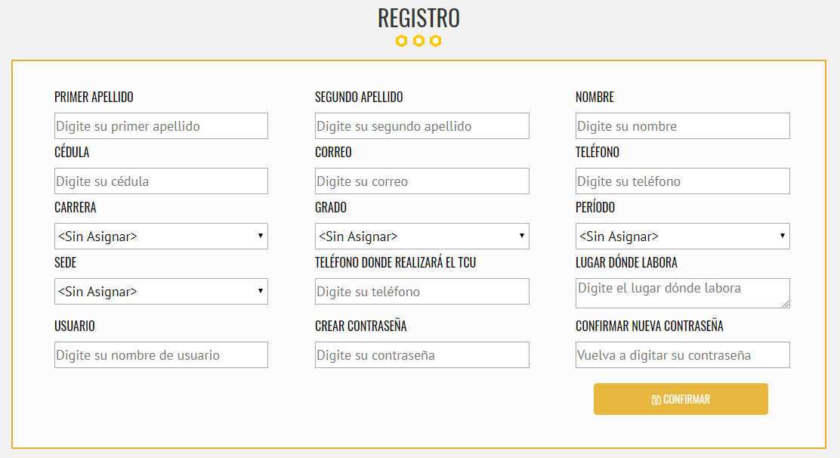

Una vez completada la información requerida en el formulario anterior, se tendrá que presionar el botón “*Confirmar*”, con el cual es registro estará completo.

## Ingreso al sistema

Una vez el estudiante